  ИНФОРМАЦИОННЫЙ ЦЕНТР  ПО АТОМНОЙ ЭНЕРГИИ  e-mail: nsk.myatom@gmail.com  www.nsk.myatom.ru | 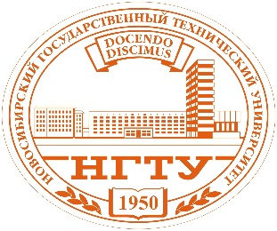  НОВОСИБИРСКИЙ ГОСУДАРСТВЕННЫЙ  ТЕХНИЧЕСКИЙ УНИВЕРСИТЕТ  WWWW.NSTU.RU

Редактор журнала «Кот Шрёдингера» Григорий Тарасевич
расскажет о научной журналистике в НГТУ

Информационный центр по атомной энергии (ИЦАЭ) и НГТУ приглашает новосибирцев на открытую лекцию Григория Тарасевича, основателя и главного редактора журнала «Кот Шрёдингера». 28 апреля Тарасевич выступит в Новосибирском государственном техническом университете в рамках просветительского проекта сети ИЦАЭ «Энергия науки» и научно-популярного проекта oLogy. Вход на все лекции свободный, но необходима предварительная регистрация.

28 апреля в 14:00 в Научной библиотеке НГТУ им. Г.П. Лыщинского (пр. Карла Маркса, 20, к. 8а) Тарасевич прочитает лекцию «Запихнуть ежа в ужа: жанровая стилизации в научной журналистике». Григорий расскажет, как журналистские тексты можно «превратить в пьесу, инструкцию по применению, путеводитель или некролог».

Регистрация на лекцию: https://nsk-myatom.timepad.ru/event/703531/

Ранее в рамках проекта сети ИЦАЭ «Энергия науки» в Новосибирске выступали лингвист Александр Пиперски, историк Дмитрий Победаш, научный журналист Ирина Якутенко. Научно-популярный проект oLogy, согласно описанию на его сайте, работает «на топливе из любопытства к миру, пламенной любви к своему делу и честности перед самими собой».

Более подробная информация по телефону 8-913-953-09-75
(Кирилл Логинов, руководитель ИЦАЭ Новосибирска)

